SINH HOẠT DƯỚI CỜ TUẦN 8 – HKII
Sáng này 10/3/2025, trường phổ thông năng khiếu Thể dục, Thể thao Bình Chánh tổ chức buổi sinh hoạt dưới cờ với các nội dung chính:
- Tuyên dương gương điển hình tiên tiến cấp trường năm 2025.
- Triển khai cuộc thi “Sáng kiến bảo đảm trật tự trường học về phòng chống bạo lực học đường và phòng ngừa lao động trẻ em trái pháp luật” lần II năm 2025.
- Tổng kết hoạt động thi đua tuần 07:
Chúc mừng 02 tập thể lớp xuất sắc nhận cờ thi đua tuần gồm:
+ Tập thể lớp 10C3 – GVCN: Cô Nguyễn Thị Kim Khương
+ Tập thể lớp 12A4 – GVCN: Thầy Võ Minh Thành
- Chương trình Tư vấn Hướng nghiệp của Đại học Hoa Sen gồm:
+ Tư vấn chọn ngành nghề cho HS khối 12 tại lớp.
+ Định hướng nghề nghiệp cho HS khối 10, 11 tại sân trường.
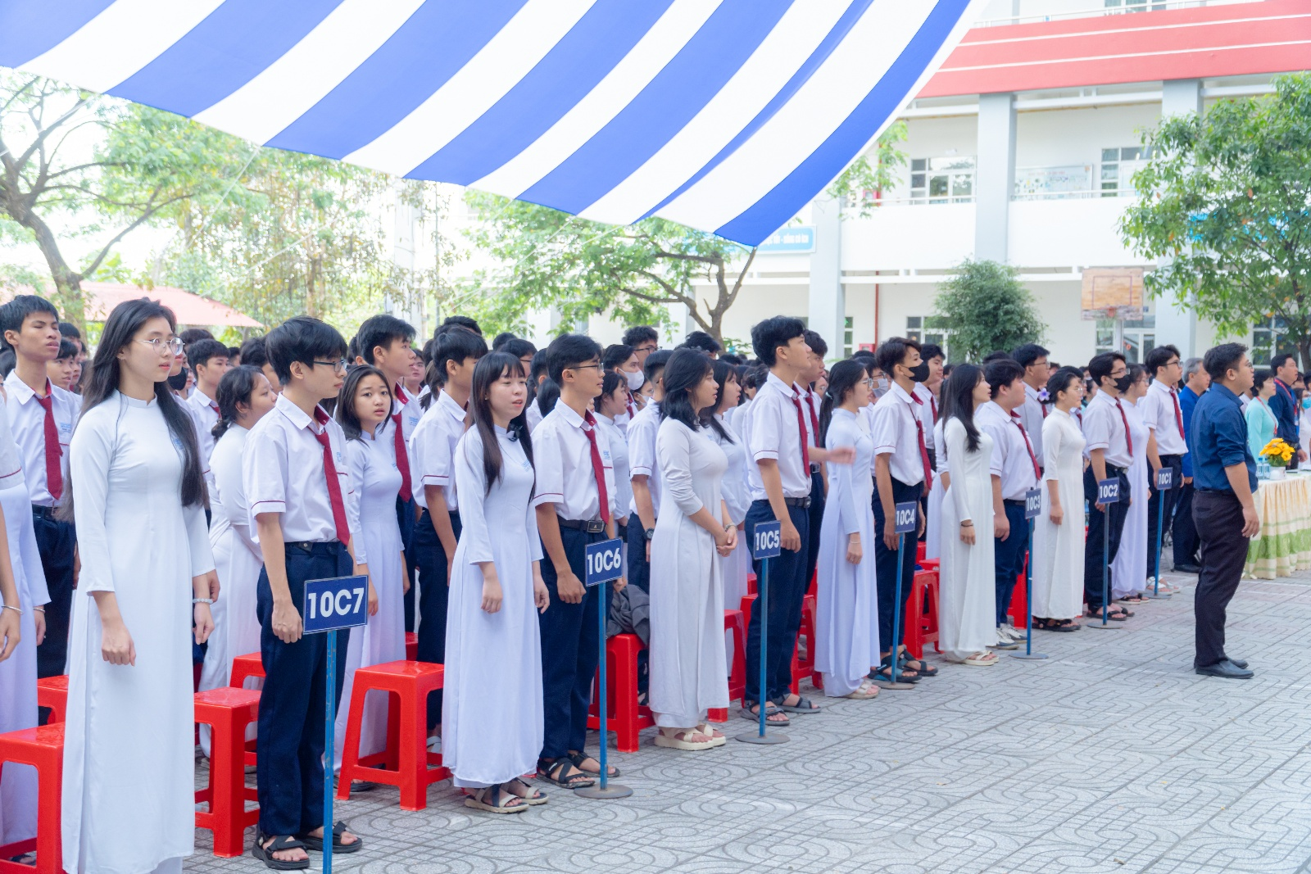
Một số hình ảnh của buổi sinh hoạt:
